СОБРАНИЕ ПРЕДСТАВИТЕЛЕЙ
ГАВРИЛОВ-ЯМСКОГО МУНИЦИПАЛЬНОГО РАЙОНА

ПОСТАНОВЛЕНИЕ

09.10.2013 № 52

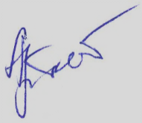
Об отчете Генерального директора
ОАО «Ресурс» о работе ОАО «Ресурс»
за 1 полугодие 2013 года и плане работы
ОАО «Ресурс» на 2014 год

Собрание представителей Гаврилов-Ямского муниципального района

ПОСТАНОВЛЯЕТ:

1. Отчет Генерального директора ОАО «Ресурс» о работе ОАО «Ресурс» за 1 полугодие 2013 года и план работы ОАО «Ресурс» на 2014 год принять к сведению.

Председатель Собрания
представителей Гаврилов-Ямского
муниципального района А.Н. Артемичев

